|  |  |  |
| --- | --- | --- |
|  | **Construímos propósito pensando no futuro** | **Nota**  **Final:** |
| Nome: Turma: |
| Prof.: Kelly Bazareli Gomes Componente Curricular: História e geografia |
| Data:____/___/2022 |
| Tipo de avaliação: Teste Trabalho Prova Abrangente |
| **NOTRE DAME** | Desconto Ortográfico: Será descontado 0,1 ponto para cada 3 (três) erros ortográficos. |
| Referencial em Educação |

**Teste de História e Geografia**

1. **Complete o texto com as palavras abaixo: (0,25 -1,0)**

**vegetais - pesca – nômades – Caça**

Os seres humanos mais antigos obtiam alimentos por meio da _____________ , da ________________ e da colheita de ___________________.

Quando os alimentos se esgotavam deslocavam-se para outros lugares. Eram por tanto chamados de _____________________.

1. **De acordo com oque você estudou sobre as características das comunidades nômades.**

Marque **V** se a alternativa for verdadeira e **F** se for falsa. **(0,25 -1,0)**

( ) Não domesticavam animais para o sustento e não plantavam o próprio alimento, por isso precisavam sair em busca da caça e da coleta de frutos.

( ) Eram formadas por muitas pessoas e precisavam de obter muitos alimentos.

( ) Permaneciam nos acampamentos enquanto havia alimentos, quando os recursos acabavam, precisavam mudar de lugar.

( ) domesticavam animais para o sustento e plantavam o próprio alimento.

1. **A domesticação do fogo facilitou o desenvolvimento e a proteção dos grupos humanos. Qual era a função do fogo naquela época? (0,5)**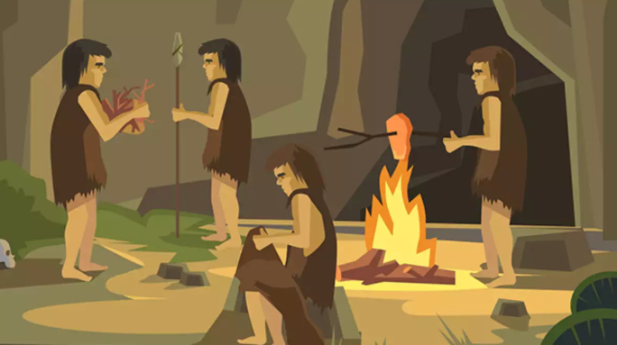

________________________________________________________________________________________________________________________________________________

1. **O que representa as pessoas abaixo:**

**Complete com as palavras corretas:**

**Caçadores coletores Domesticação do fogo**

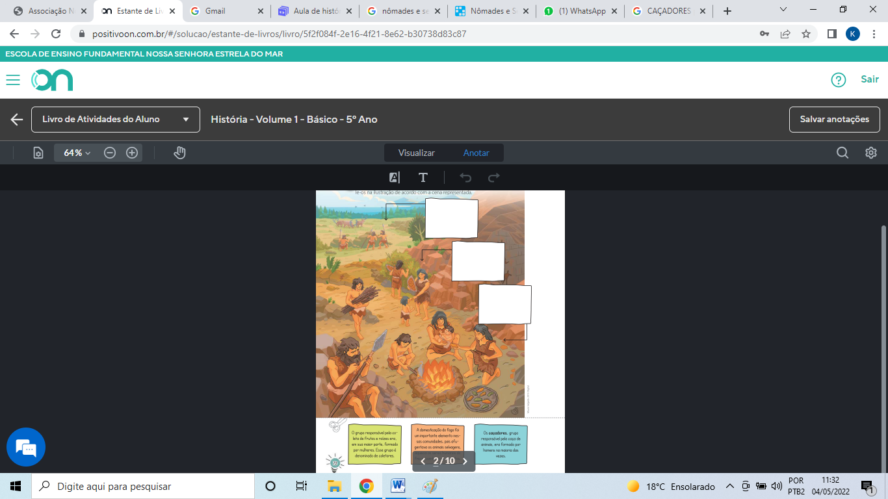

**5) encontre as palavras abaixo:**

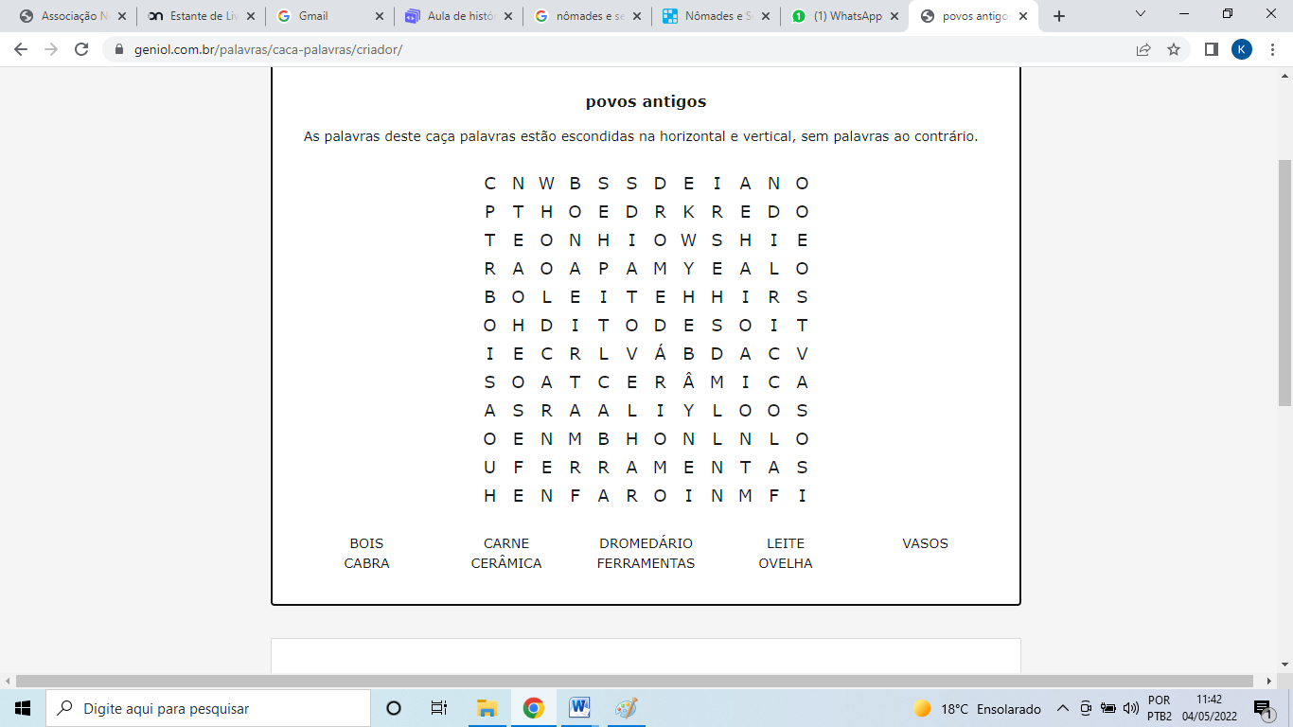



1. **Qual é a resposta correta?**

**População - IBGE – Censo demográfico – Populoso**

1. O conjunto de pessoas que habitam um determinado território.__________________.

1. Sigla do órgão do governo federal que reúne diversas informações sobre o nosso país. _____________________________.
2. O Brasil é um país que tem uma população numerosa. Por tanto é um país_________________.
3. É realizado pelo IBGE, a cada 10 anos, e indica a quantidade de moradores em cada município, também fornece informações sobre idade, gênero, etnia, entre outros.______________________________.
4. **Pinte as palavras que contém as informações que podem ser coletadas pelos recenseadores do IBGE durante o senso demográfico.**

|  |  |  |
| --- | --- | --- |
| Idade dos moradores | Bebida preferida | Nível de escolaridade |

|  |  |
| --- | --- |
| Emprego e geração de renda | Número da roupa dos moradores |

**12) Leia com atenção:**

A população brasileira cresceu dez vezes no século 20, segundo o IBGE (Instituto Brasileiro de Geografia e Estatística).  [...]

 A taxa de crescimento populacional foi de 2,91% ao ano nas duas primeiras décadas.  [...]

 A expectativa de vida do brasileiro aumentou significativamente ao longo do século 20.

GRABOIS, Ana Paula. População brasileira cresceu dez vezes mais no século 20. Disponível em: <https://www1.folha.uol.com.br/folha/brasil/ult96u53891.shtml>. Acesso em: 8 dez. 2021.

**Marque as opções corretas sobre os motivos que possibilitaram o crescimento da população. (0,5 cada)**

( )pelo avanço da Medicina. ( ) pela diminuição das cidades.

( ) pela melhoria nos serviços de saneamento básico

( ) pelo aumento da campanha de vacinação. ( ) pelo fim da vinda de imigrantes

**13) O mapa retrata a distribuição da população pelo território brasileiro. A partir da observação do mapa de distribuição populacional do Brasil, podemos afirmar que:** **(0,5 -1,0)**

( ) a região Norte é a mais povoada do Brasil.

( ) A maior parte da população brasileira esta concentrada próxima ao litoral.

( ) A maior parte da população brasileira esta concentrada no interior do pais.

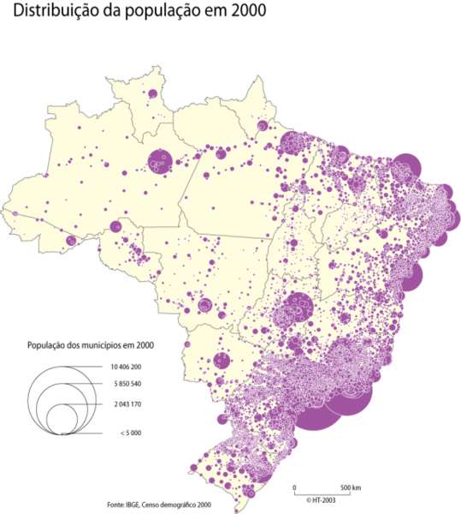

14) Marque um X na região mais povoada do Brasil.

|  |  |  |  |  |  |  |  |  |  |  |  |
| --- | --- | --- | --- | --- | --- | --- | --- | --- | --- | --- | --- |
|  |  |  |  |  |  |  |  |  |  |  |  |
|  |  |  | ***14) Observe e faça a leitura da imagem abaixo.*** |  |  |  |  |  |  |  |  |
|  |  |  | *DESAFIOS E PERSPECTIVAS - ppt carregar* |  |  |  |  |  |  |  |  |
|  |  |  | *Marque* ***V*** *se a alternativa for verdadeira e* ***F*** *se for falsa. (0,1 -0,5)*  *( ) O assunto do texto são as famílias.*  *( ) até 1960 a mulher tinha muitos filhos.*  *( ) nos dias de hoje a mulher tem muitos filhos.*  *( ) O assunto do texto é a taxa de fecundidade*  *( ) A média de filhos por mulher, a partir de 2020 passou a ser de 1,5 filhos.* |  |  |  |  |  |  |  |  |
|  |  |  |  |  |  |  |  |  |  |  |  |
|  |  |  |  |  |  |  |  |  |  |  |  |
|  |  |  | Você estudou! Confie em você!  Beijos da profª Kelly |  |  |  |  |  |  |  |  |
|  |  |  |  |  |  |  |  |  |  |  |  |
|  |  |  |  |  |  |  |  |  |  |  |  |
|  |  |  |  |  |  |  |  |  |  |  |  |
|  |  |  |  |  |  |  |  |  |  |  |  |
|  |  |  |  |  |  |  |  |  |  |  |  |